**Lab 2: Tạo lớp và đối tượng**

**Yêu cầu:**

1. Sinh viên thực hiện bài thực hành và trả lời trực tiếp vào bài lab
2. Nộp bài lab vào cuối buổi thực hành.

Tiếp tục sử dụng Solution trong Lab 1, tạo một Project tên TinhDongGoi như sau:

Click chuột phải vào Solution và chọn Add\New Project

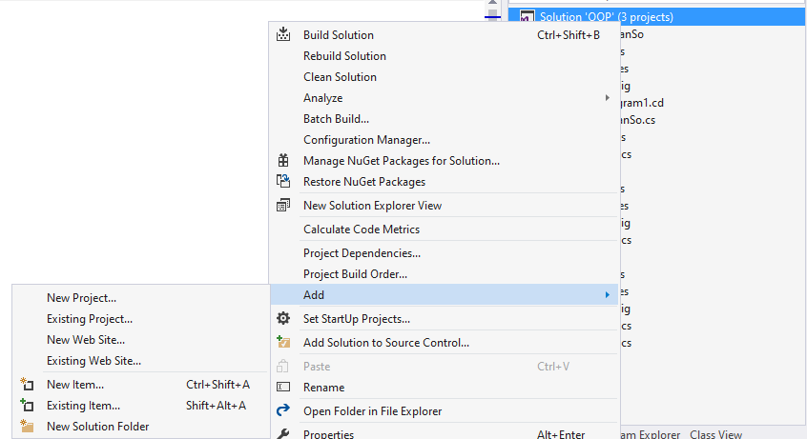

Thiết lập Dự án mặc định:

Click chuột phải vào dự án TinhDongGoi vừa tạo và chọn Set as Startup Project

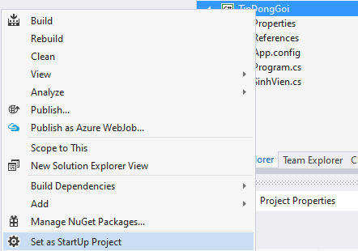

Click chuộc phải vào dự án TinhDongGoi để thêm vào một lớp mới tên là SinhVien

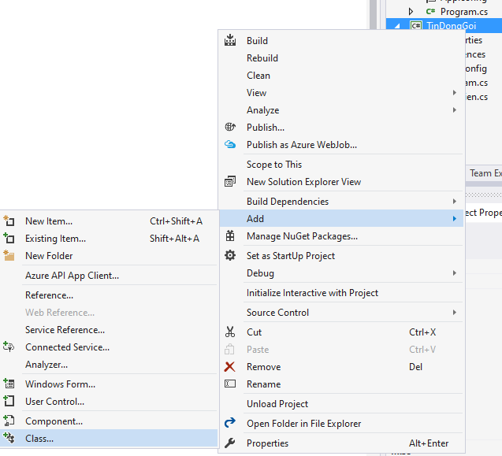

Trong lớp sinh viên bổ sung 2 thuộc tính và một phương thức như sau:

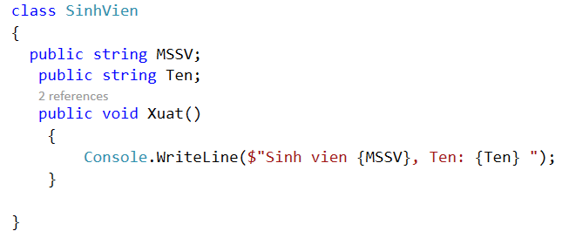

Trong hàm Main, tạo một đối tượng như sau:

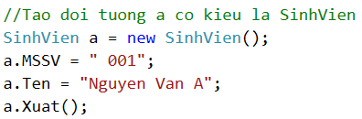

Kết quả của chạy chương trình là:

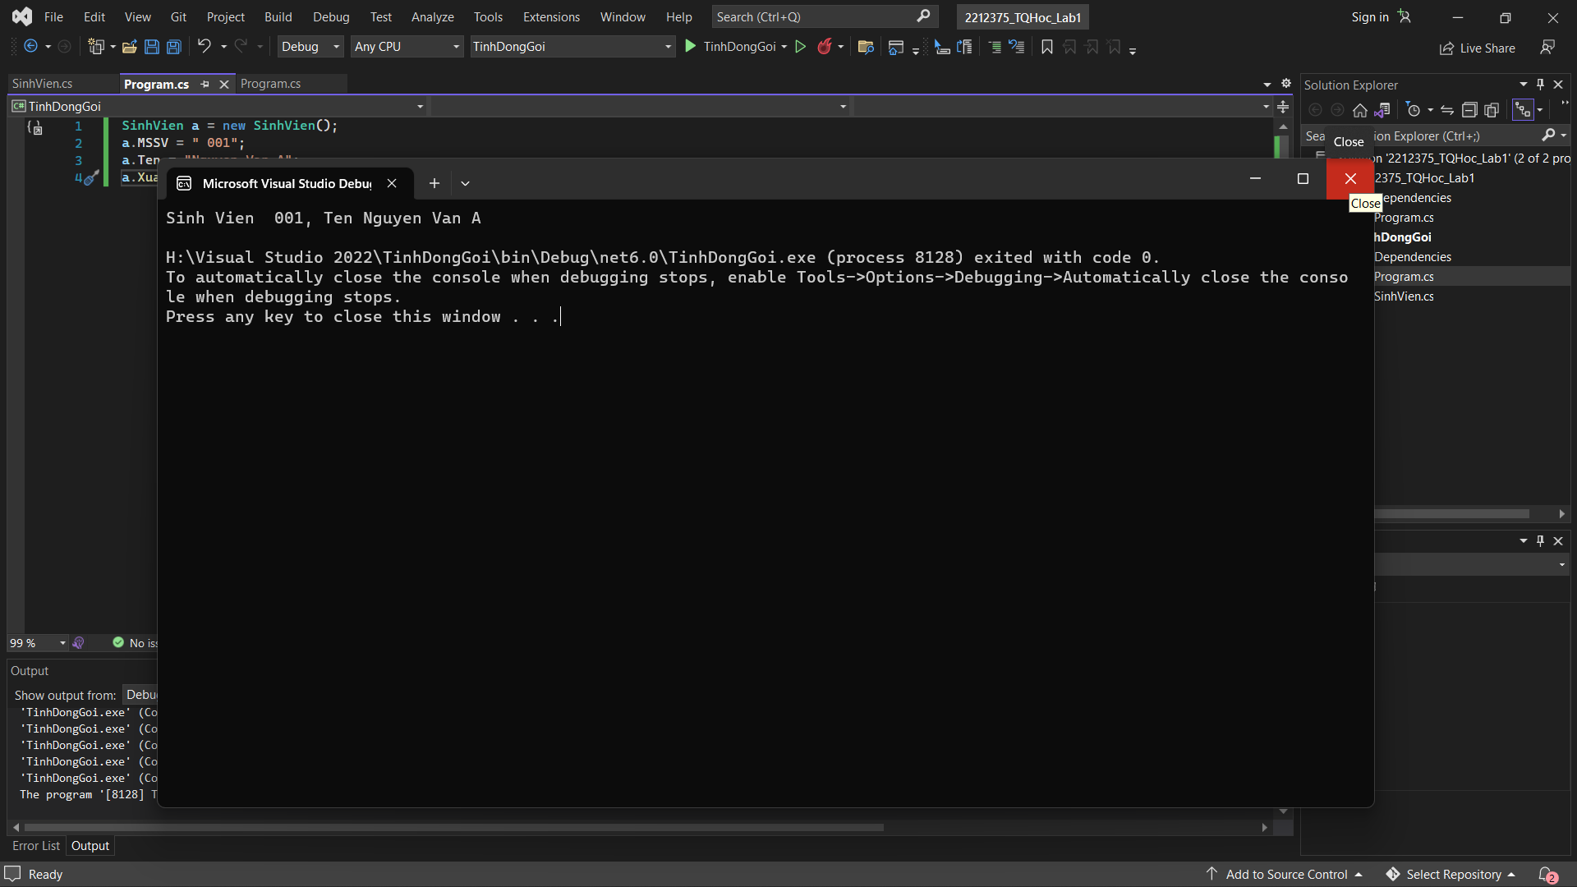Tạo 5 đối tượng sinh viên là những bạn sinh viên ngồi gần mình, kết quả thực hiện chương trình là:

Bổ sung thuộc tính tuổi và số điện thoại, chỉnh sửa phương thức Xuất trong lớp sinh viên để hiển thị thêm thông tin tuổi và địa chỉ.

Kết quả của chạy chương trình là:

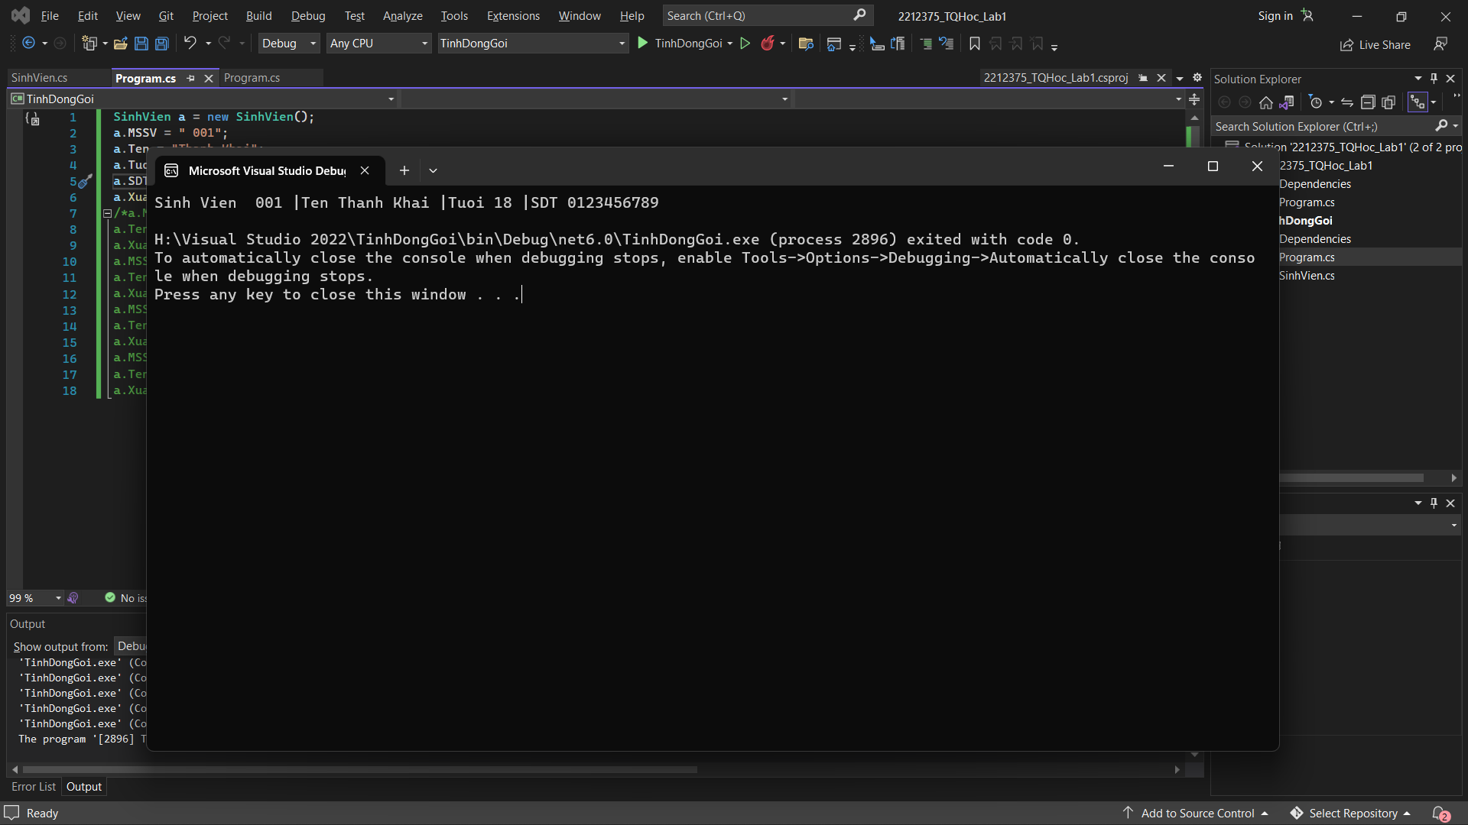Code của chương trình là:

Lớp Sinh viên

using System;

class SinhVien

{

public string MSSV;

public string Ten;

public int Tuoi;

public string SDT;

public string DiaChi;

public void Xuat()

{

Console.WriteLine($"Sinh Vien {MSSV} |Ten {Ten} |Tuoi {Tuoi} |SDT {SDT}|Dia chi {DiaChi}");

}

}Nội dung trong hàm Main()

SinhVien a = new SinhVien();

a.MSSV = " 001";

a.Ten = "Thanh Khai";

a.Tuoi = 18;

a.SDT = "0123456789";

a.DiaChi = "1/2 Tran Duy Hung";

a.Xuat();

a.MSSV = " 002";

a.Ten = "Thai Bao";

a.Tuoi = 18;

a.SDT = "0123656789";

a.DiaChi = "45 Tran Hung Dao";

a.Xuat();

a.MSSV = " 003";

a.Ten = "Song Anh";

a.Tuoi = 18;

a.SDT = "0123456789";

a.DiaChi = "75 Nguyn Van Cu";

a.Xuat();

a.MSSV = " 004";

a.Ten = "Gia Dat";

a.Tuoi = 18;

a.SDT = "0123456789";

a.DiaChi = "3/6/7 Hung Vuong";

a.Xuat();

a.MSSV = " 005";

a.Ten = "Gia Bao";

a.Tuoi = 18;

a.SDT = "0123456789";

a.DiaChi = "34A Vo Thi Sau";

a.Xuat();